ШАРАЙНА
№35 .
19.09.2025ж.

ӨНЕГЕЛІ ӨМІР ИЕСІ

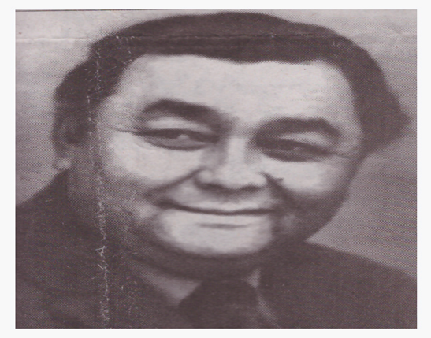
Екінші дүниежүзілік соғыстың өрті
талай шаңыраққа орны толмас
кайғы-қасірет әкеліп, қаншама
отбасы асқар тау әкесінен, бауырынан
айырылғаны белгілі. Аяқ астынан
басталған әділетсіз арпалысқа Қазақстаннан
екі миллионға жуық түрлі ұлт өкілдері әскер
қатарына шақырылды.
Майдан даласынан 394 мың қазақ
боздағы қайтпай қалды. Әлемді дүр
сілкіндірген екінші дүниежүзілік
соғыстың қасіреті мен Ұлы Жеңістің
қасиетін, батыр аталарымыз
бен апаларымыздың ерлігін ешкім де,
ешқашанда ұмытпақ емес.

Талай отбасыға қасірет әкелген осы соғыстың куәгерлерінің бірі менің әкем Арғынбай Айқымбаев еді. Биыл ол тірі болса 100 жасқа толар еді. Арғынбай Айқымбаев 1925 жылы 20 қыркүйекте Қарағанды облысы, Жезді ауданы, Жетіқоңыр құмында өмірге келген. 1927 жылы әкесі Базарбай қайтыс болады. Шешесі Бәтеш бір қызы мен екі ұлдарымен жалғыз қалып, өмір кешеді. 1929 жылы қазақ ауылдары Совет үкіметінен қашып Ауғанстанға көшпекші болады, бірақ Өзбекстанның шекарасынан оларды Қызыл Әскерлер жібермейді. Сөйтіп қазақ ауылдары Термез қаласында тұрып қалады. Қызы Мыңжылқы сол Термезде тұрмысқа шығады. 1933 жылы қазақ ауылдары Тәжікстанның Қорған Төбе деген қаласына келіп, осы жақты біраз уақыт қоныстайды. Кейін мал-мүлікті және адамдарды колхозға кіргіземіз деген хабарды естиген соң, одан да өз ауылымызға қайтайық деп, 1935 жылы Қызылорда арқылы туған жерлері Жетіқоңырға көшіп келіп, колхоздың құрамына енеді. Үлкен ұлы Жандәулет «Бірлестік» колхозында еңбек етеді, ал кішісі Арғынбай мектепте оқиды. Жандәулет 1939 жылы әскер қатарына Жезді АӘК арқылы шақырылады. Сол жылдан бастап Бәтеш шешей Жезқазған кентіне көшіп, кіші ұлымен тұрады. Арғынбай жетінші сыныпты бітіргенде, 1941 жылы соғыс басталып, ол жастайынан еңбекке араласып кетеді.
1942 жылы 24 желтоқсанда ағасы Жандәулет ерлігімен қаза тапты деген хабар келеді. Майданда ол 129 АД. 457-АП құрамында атқыш болған қатардағы жауынгер еді. Оны Ленинград облысы Целмино. ауылында жерлеп, фамилиясы орысша Анхинбаев деп жазылып кетеді.
Әкем Арғынбай өзінің еңбек жолын 1941 жылы КСРО Түсті металлургия министрлігінің. Бас мыс өндіру комитетіне қарайтын Жезқазған кен баскармасының механикалық цехында слесарь болып бастайды. Ол уақытта жұмыс күні 16 сағаттан болатын. Шахтада жұмыс істеген соң Арғынбайға «бронь» беріледі. Жезқазған кен басқармасында жаңа шахталардың құрылыстары ашылады. Арғынбай сол №1 Жезқазған шахта құрылыс басқармасында №3, 3-бис шахталарында: кезекші слесарь жұмысына ауыстырылады.
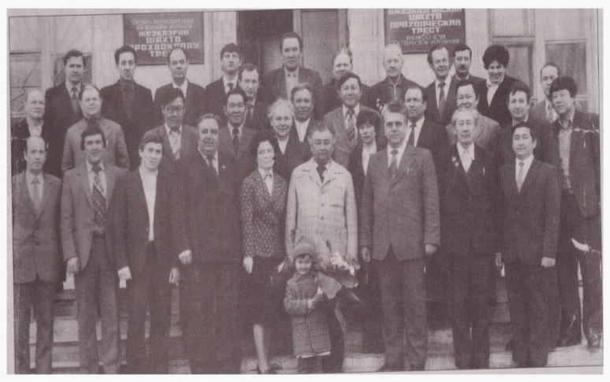
Бейбіт күнге жеткен соң, 1945 жылы күзде Арғынбай шаңырақ көтереді. Келіншегі Қажыкен Байленова Қарағандыда ФЗО оқуын бітіріп,1942 жылы Жезқазған шахталарына келген. Шахтада лебедчица болып жұмыс істеп жүргенде әкеймен танысып, табысқан. Кейін шешей ауырған соң Қажыкен жұмыстан шығады.
Арғынбай 1948 жылы Свердловск қаласына жіберіліп, үш айлық инженер-техник, электроме- ханик курстарын бітіріп келеді. Ол Жезқазған кентінде кеніштердін жер асты құрылыстарнда №№ 42-47 шахталарында жұмыс істейді. 1948 жылы№1 Жезқазған шахта құрылыс басқармасында біраз адамдармен қатарласып еңбек етеді. Олар басқарма бастығы С.И. Вепринский,бас инженер
В.Т. Игнатьев, аға бухалтер Д.Ф.Коваль, бас энергетик А.Зинченко, мех.цех бастығы Я.Ф. Кобелев, еңбек бөлімі бастығы О.М.Игнатьева учаске бастықтары: С.Елесин, Р.А.Шпренгель, И.И.Шнайнер Н.Станин, А.Станин, И.Рыженков, маркшейдерлер: Ж.Копеев, Т.Ибраев, М.Махатов, М.Абенов және басқалар. Сонымен қатар, N91 ШСУ басқармада бастық болғандар тау-кен инженерлері П.Деребизов, Г.Омаров, В.Игнатьев, Г.Афанасьев. Проходка бригадаларын Р. Крыжановский, В.Ли, И. Хаськов, Хоменко, Ремхин деген азаматтар басқарып, рудоподъем машинистері Вайман, Енина секілді мамандар болған.
1957 жылы N55 және №57 шахталар құрылысы басталады. Сол кездері кен горизонттарда бұрғылау үшін ПР-30к перфораторлар, бұрғылау машина СБУ-2м, порода тиейтін машина ПНБ-3к және порода тасымалдайтын ма-шиналар РЦ-10, ANF және Блоу-Нокс автосамосвалдар қолданылады. 1965 жылы N55 шахта-гигант, ал 1967 жылы №57шахта-гигант комбинатқа қолданысқа тапсырылады. Кейін кен өндіру горизонттарында шахталарда порода тиейтін комплекс машина ПНБ-Зд және МоАЗ автосамосвалдар пайдалана бастайды. Ал, концентрационный гори- зонттарда бұрғылау үшін ПР-30к перфораторлар, бұрғылау машина СБУ-2м және ППН-2 порода тией- машиналар және ПСК-1 деген ленталық конвейер мен УВГ-2,5 вагонеткалар жұмыс жасайды.
Әкеміз Анненская-1, №,№58, 55, 57 шахталарда ауысым шебері, учаске электромеханигі жұмыста- рын атқарған. Содан кейін ШСУ-1 басқармасында аға механик, механикалық және жөндеу цехының бастығы болады. Өндірістен қол үзбей жүріп 1963 жылы Жезқазған құрылыс техникумын техник-электр- механигі мамандығы бойынша бітіреді. 1966 жылы Жезқазған шахтапроходкалау тресі құрылғаннан бері, Арғынбай сол трестің механикалық цехінің бастығы болады. Трестің сол жылдары басқарушысы Ғазиз Омарұлы Омаров болады. Ол кісі өте қабілетті, өз ісінің білікті маманы болған. Бұл кездері трест ұжымы №65, N67 және Анненск құрылыстарын жүргізген еді. Трест алғашқы жылдардың өзінде ақ кезек күттірмейтін өндірістік, шаруашылық ұйымдастыру шараларын жүзеге асыра бастайды. Трест құрылған күннен бастап өндіріс қуаттарын іске қосуды графикке сай жүргізуге ерекше көңіл бөліп, еңбек өнімділігі едәуір жетілдіріліп, төленетін жалақы да өсіп тұрды. Барлық учаскелерде тұрақты қарқынға жету және күнбе-күнгі жұмысты кідіріссіз жүргізу басты мақсат етіп қойылды. Қосалқы жұмыстарын атқарған ұжымдардың біреуін Арғын- бай Айқынбаев басқарды. Арекең ұйымдастыру қабілетін көрсетіп, өнертапқыштық ұсыныстарын енгізе отырып, өз цехінің алдында тұрған міндеттерін орындатып тұрды. Механикалық цехы №65, № 67, №70, Анненскі шахталарда, руданы ұсақтайтын бункерлерді, технологиялық трубаларды жүргізу, коперлерді көтеру, лебедкаларды, бадья мен вагондарды аудару, қодырғыларды, жер бетін- дегі және жер астындағы ашылып-жабылатын секторларды т.б. арнайы жұмыстардың монтаждауын мерзімінен бұрын тапсырып тұрды. Оқпандарды өтетін 2-қабатты проходкалау пологі, диаметрі 800 мм ауа жүргізетін трубаларын, көптеген құю, дәнекерлеу, жөндеу, жону т.б. жұмыстарымен айналысады. Цех ұжымы социалистік жарыста трест бойынша бірнеше рет жеңімпаз атанады. Бұл әрине көптеген қосалқы жұмыстарда жүрген еңбеккерлердің зор үлестерінің арқасы.
1975 жылы №65 алып-шахта Жезқазған комбинатына тапсырылды. Еңбек озаттарының ішінде келесідей азаматтар болды: бригадирлер Владимир Иващенко, Анатолий Власов, ұсталар қазак, Қоян Беилов, дәнекерлеуші Балтабай Шайкенов, жонушы Саннов, слесарлар Арнольд Подлих, Андрей Лен, Сұлтан Мусин, Мұқаш Мамедов, Омар Беилов және басқалар. Солардың ішінде металл жонушы Жұмакүл Лекерова «Құрмет белгісі» орденімен марапатталады. Цех басқарушылардың да еңбегі зор, олар цех бастығы, Арекеңнің орынбасары Виктор Новиков, аға мастер Василий Мо- гильный, мастер Талғат Ысқақов және нормалаушылар Варвара Сапина, Зоя Адиятова. Бұл жетістіктердің барлығы орасан зор ұйымдастырушылық пен жауапкершіліктің, тиісті талап қоя білудің арқасында іске асқаны анық. 1983 жылы Арғынбай зейнеткерлікке шықты.
Оның еңбек кітапшасынан бір ғана мөр белгісін табуға болады. Ұзақ жылдар бойы атқарған кіршіксіз еңбегі үшін Арекең «Ерен еңбегі үшін», «Еңбектегі ерлігі үшін», «В.И.Лениннің 100 жылдығына орай еңбегі үшін», «Ұлы Отан соғысы 1941-1945 жылдардағы ерен еңбегі үшін», «Г.К.Жуков», «Еңбек ардагері» медалдарымен марапатталған. «Ұлы Жеңіс күнінің 20, 30, 40, 50, 55 жылдығы», КСРО Түсті металлургия министрлігінің, ҚазТүсті Металлургия министрлігінің және республикалық кәсіподақтар комитетінің, облыстық мәслихаттың Құрмет грамоталарымен, трест әкімшілігі, партком және кәсіпком Алғыс хаттарымен марапатталған.
Арғынбай Айқымбаев облыстың, қаланың, комбинаттың және тресттің қоғамдық өмірлеріне бел- сене араласып отырды. мерекелерін өткізуге ұлттық салт-дәстүрлерді на сихаттауға зор үлес қосты. Жас ұрпақ тәрбиесіне атсалысып, қаланы көркейту қолдап отырды. Қазақстан тарихы, әдеби кітап көп оқитын. Білгендерін көпшілікке айтып отыратын. Дожаран, туыс-туғандардың арасында өте силы болды. Ол облыстық сотының алқабиі болып бірнеше дүркін сайланды.
Арғынбай Айқымбаев зайыбы Қажыкенмен 50 жылдан артық өмір сүріп, тойларын 1995 жылы өткізді. Шешеміз 72 жыл өмір сүріп 1999 жылы тaмызда қайтыс болды. Әкеміз78 жасында 2003 жылы сәуірде дүниеден озды. «Адамның бақыты балада», «Адам ұрпағымен мың жасайды» деген халық: даналығы тегін айтылмаса керек. Адамға нағыз бақытты тәрбиелі ұрпағы ғана сыйлай алады. Олай болса, Айқымбаевтар әулеті ұрпағымен бақытты, өнегелі. Бұл берекелі шаңырақтан екі ер бала, бес қыз бала тәрбиеленіп шықты. Үлкен ұлы Дәулет Жезқазған шахтапроходкалау тресінің еңбек ұйымдастыру және жалақы бөлімін, кейін кадр дайындау бөлімін басқарды. Қызы Айша сол трестің №1 басқармасында техник қызметін атқарды, қалған қыздары Айткүл, Гуля Боташ - ұлағатты ұстаздар, тағы бір қызы Майя тіс дәрігері. Кіші ұлы Қанат Кеңес Армия қатарынан келгеннен соң шахтапроходкалау тресінің машина жүргізуші болды, қазір инженер-механик. Немемересі Дина Астана қаласында С.Сейфуллин aтындағы Агротехникалық Университетте оқытушы болып қызмет етеді. Тағы бір немересі Қайрат аталарының кәсібін жалғастырып, трестте жер асты проходкашы болып жұмыс істейді. Үшінші дәрежелі «Кенші Даңқы» төсбелгісімен марапатталған. Енді бір немересі Бибігүл Алматыда жеке- меншік мекемеде бухгалтер болса, Болат немересі «Жомарт» кенішінде тау-кен шебері. Ал Саят немересі жеке кәсіпкер. Бұл шаңырақ бейне бір мәуілі бәйтерек іспетті болса, оның алтын діңгегі Арғынбай әке мен Қажыкен шешей. Өсіп-өніп өріс кеңейткен өнегелі отбасыдан бүгінде 22 немере,30 шөбере тараған. Ұрпақтары қазіргі таңда Айқымбаевтар әулетінің өнегелі істерін жалғастырып келеді.
Дәулет Арғынбайұлы
Айқымбаев,
зейнеткер

.

